Аппаратно программные средства контроллера характериографа
ЛИНИЯ -2.

Используется схема с двумя управляющими контроллерами. В качестве первого
контроллера используется одноплатный компьютер , в качестве второго - STM32F4.
Одноплатный компьютер реализует все функции интерфейса пользователя посредством 2-х кнопок “START”, “STOP”, энкодера, беспроводных компьютерной мыши, клавиатуры и емкостного сенсорного экрана, управляет отображением ВАХ на экране ЖК монитора. В приборе он является ведущим (Host), ПО которого реализует общий алгоритм функционирования анализатора ВАХ.
Контроллер (Slave) обеспечивает управление программно управляемыми узлами прибора по командам первого контроллера. Связь контроллеров осуществляется по 2-х проводному последовательному интерфейсу RS 232 сигналами Tx, Rx.
Передача данных между контроллерами выполняется командами в кодах ASCII.
Host контроллер контролирует состояние кнопок “START”, “STOP”, энкодера и посылает соответствующие команды Slave контроллеру, который выполняет установку
программно управляемых узлов. Все операции по управлению узлами при измерении ВАХ выполняет Slave контроллер по командам установки, полученным от Host контроллера.
Временные диаграммы сигналов в различных режимах работы реализуются ПЛИС.
ПЛИС содержит набор сдвиговых регистров, в которые Slave контроллер записывает
данные, необходимые для формирования требуемой временной диаграммы. ПЛИС вырабатывает сигналы запуска АЦП ( Run), тактовые импульсы для записи последовательных данных АЦП в память. Используется внутренняя память ПЛИС, организованная в виде двухпортовой RAM. Чтение памяти выполняется HOST контроллером. Работа схем ПЛИС синхронизирована сигналом LINE, который формируется из сигнала сети питания прибора.
ВАХ элемента строится по 200 выборкам, которые берутся в первый полупериод сетевого напряжения. Второй период сетевого напряжения используется для отображения результатов аналого-цифрового преобразования в виде графика на дисплее.
Энкодер используется для установки максимального напряжения цепи коллектора. Host контроллер считывает код энкодера и формирует управляющую последовательность импульсов для двух ЦАП ( далее они называются динамическими) через порты SPI контроллера. Запись в регистры и ЦАП блоков базы и подложки осуществляется Slave контроллером.
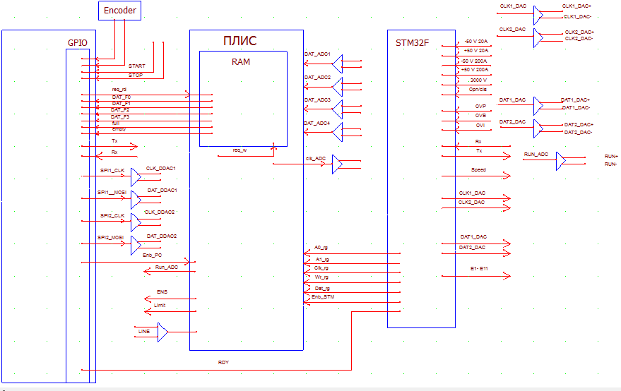
Рисунок 1. Структурная схема контроллера

Одноплатный компьютер представляет собой «обычную» плату на которой уже распаяны процессор, оперативная память и весь набор необходимых интерфейсов. У одноплатного компьютера нет ПК-корпуса. Для выполнения требований ТЗ на разрабатываемый прибор к компьютеру предъявляются следующие требования:

- много ядерный ARM процессор ( 2- 4 ядра)

- поддержка графики с разрешением 1024х768 пикс.;

- оперативная память не менее 8 ГГб.;

- физическая связь с дисплеем по шине LVDS, наличие HDMI порта;

- наличие портов для подключения SSD SATA или NVME накопителей;
- не менее 2-х портов USB 2.0, USB 3.0;
- порт для связи с устройствами по интерфейсу Ethernet;
- .порты GPIO, порты для подключение устройств по шине SPI, I2C,UART, PWM, SDIO;
- библиотеки для работы с битами GPIO порта;
- порт для подключения карты Micro SD;
- образы поддерживаемых Linux-подобных ОС;

- User Manual на русском или английском языках

Самыми популярными одноплатными компьютерами в мире считается серия Raspberry Pi, насчитывающая немало версий и вариантов исполнения, разработанных в Великобритании .

На плате Raspberry Pi 4 Model B уже есть процессор с четырьмя ядрами Cortex-A72 и 8 Гбайт оперативной памяти LPDDR4-2400, а помимо стандартных для любого ПК выходов предусмотрены порт камеры MIPI CSI, 4-контактный стерео-аудио-видеовыход и слот для карты Micro SD.

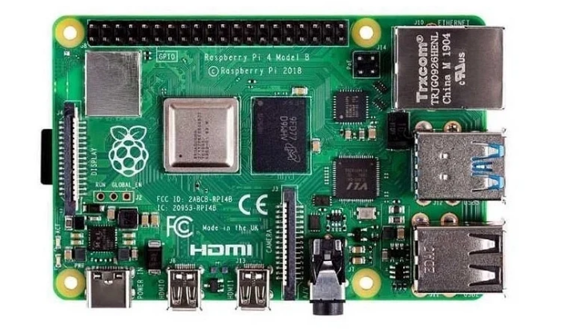

В стандартную комплектацию входят следующие элементы: материнская плата, блок питания 5В с USB, пластиковый корпус с вентилятором, сетевой кабель CAT.5e, кабель microHDMI-HDMI (длина 2 м), карта памяти microSD 1 ГБ с установленной операционной системой Raspbian.

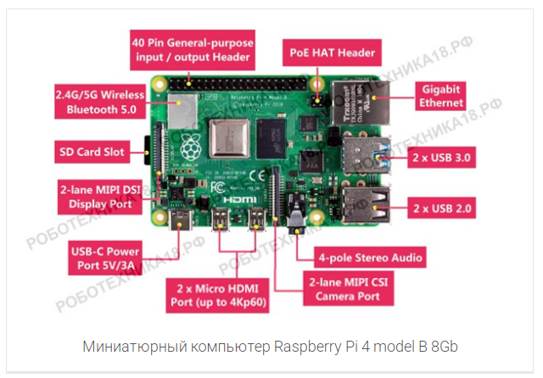

Технические характеристики Raspberry Pi 4
Частота: 1500 МГц, Broadcom BCM2711, Cortex-A72
Количество ядер: Четыре
Оперативная память: 1 ГБ, 2 ГБ, 4 ГБ, LPDDR4, SDRAM
Интегрированная графика: VideoCore VI 500 МГц
Контроллер звука: Интегрированный
Интерфейс: Wi-Fi 802.11ac, Bluetooth 5.0 LE, гигабитовый Ethernet RJ-45
Скорость передачи данных по LAN: 1000 Мб Ethernet RJ-45
Порты: microHDMI, UART, SPI, I2C, аудиовыход 3.5 мм, USB 3.0, USB 2.0
Постоянная память: microSD
Питание: 5 В, 3 А через microUSB
Интерфейсы взаимодействия: DSI, CSI, 40-pin GPIO

Имеется DATASHEET (Raspberry Pi 4 Model B Datasheet), User Manual, много информации по ее использованию. Операционная система, установленная по умолчанию на карту памяти, Raspbian основана на популярном и стабильном программном обеспечении Linux Debian 10, Все управление производится, как в Microsoft Windows с помощью левого и правого щелчка кнопок мыши.

В Raspbian панель задач находится вверху, в нем размещены предустановленные программы, включая Libre Office (аналог MS Office), браузер Chromium, инструменты для программирования и простые аксессуары — все это знакомо для пользователей, которые ранее работали в Linux. При необходимости программы можно установить с помощью утилиты «Установка и удаление программного обеспечения».
Российской альтернативой и аналогом одноплатников Raspberry Pi являются одноплатники Repka Pi 3, Repka Pi 4
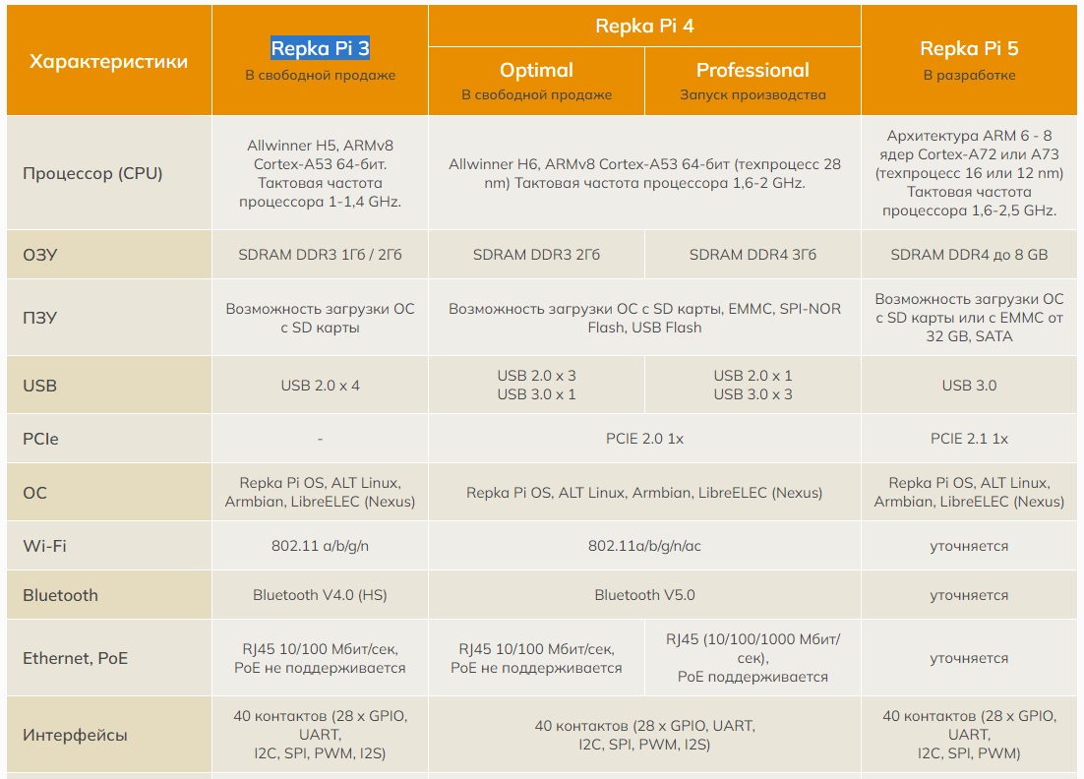

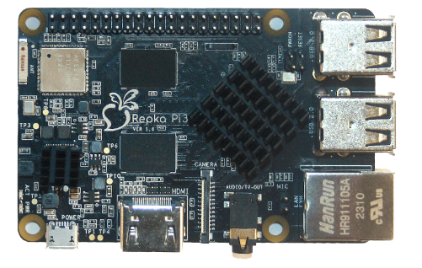
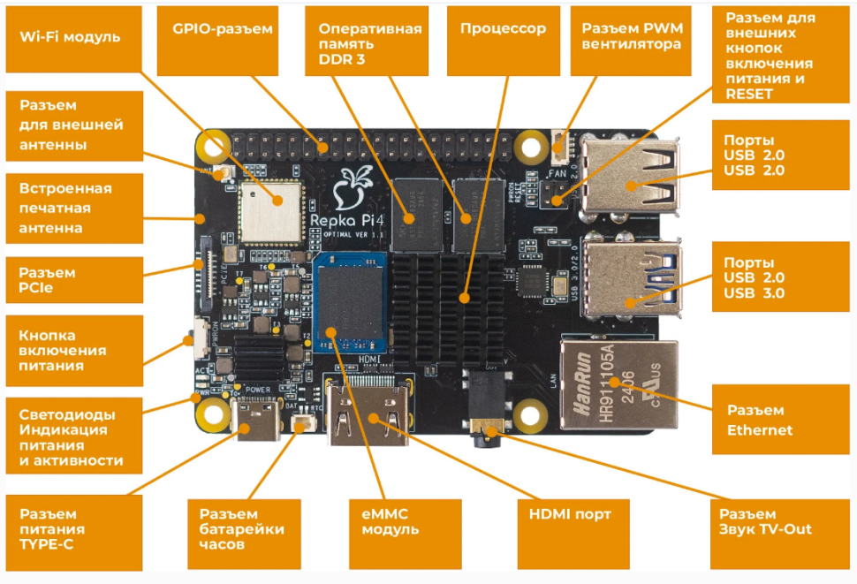

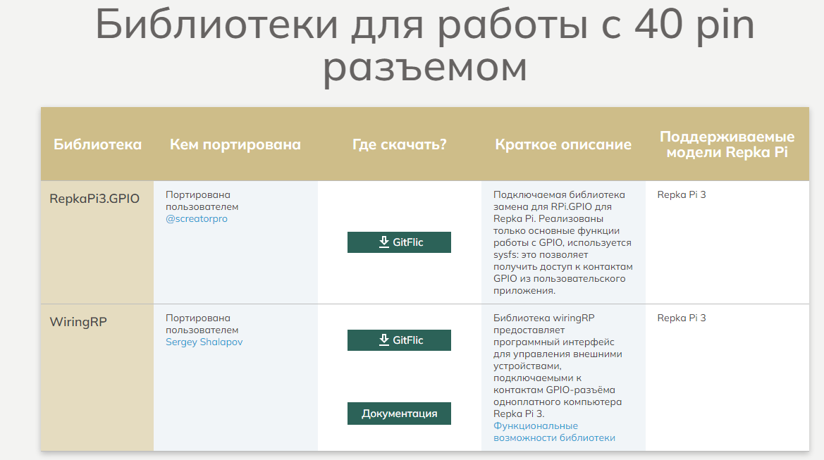
На данный момент времени, плата и её различные вариации, рассылается только корпоративным клиентам. Следующем этапом будет рассылка физическим лицам, которые оформляли пред заказ. Как обещает производитель, уже скоро будет доступна покупка на маркетплейсах. Как плата Raspberry Pi 4 Model B и ее российский аналог не поддерживают работу с SSD диском.
Компания Raspberry Pi Foundation несколько лет разрабатывала новую версию одноплатного компьютера Raspberry Pi 5. Основное отличие платы от Raspberry Pi 4
это новый ARM-процессор Cortex-A76 с частотой 2,4 ГГц, плюс новая графика. Это GPU VideoCore VII, работающий на частоте 800 МГц .

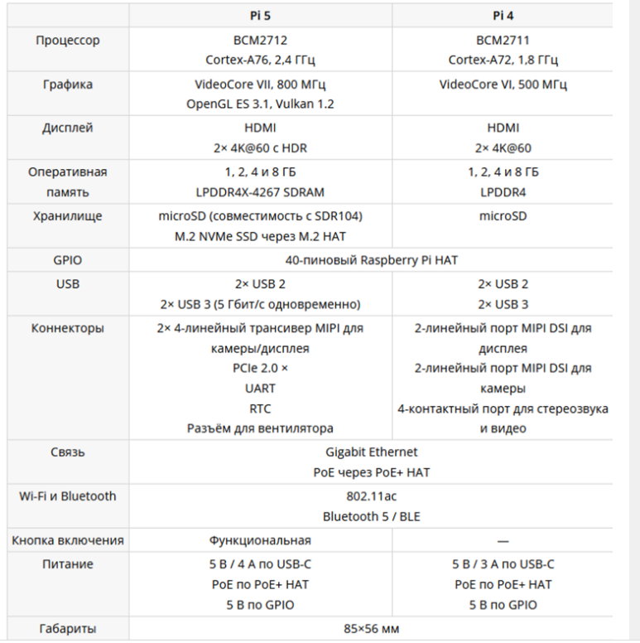

Есть интерфейс для PCIe-модулей. PCIe 2.0 x1 используется для быстрых периферийных устройств, включая твердотельные накопители NVMe. Однако, для работы с ними требуется специальный аксессуар, M.2 HAT, который еще готовится к выпуску.
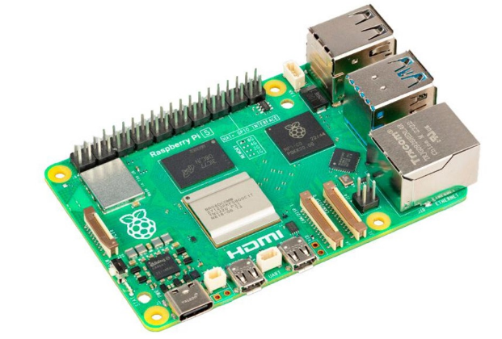

Процессор достаточно мощный, поэтому плата сильно греется. Именно поэтому производители заявляют, что при установке платы в корпус он должен быть открыт для притока воздуха. Для активного охлаждения следует использовать Raspberry Pi Active Cooler, это гибрид вентилятора и алюминиевого радиатора. Вся эта система в сборке даёт возможность отводить тепло от процессора, оперативной памяти и чипа RP1.

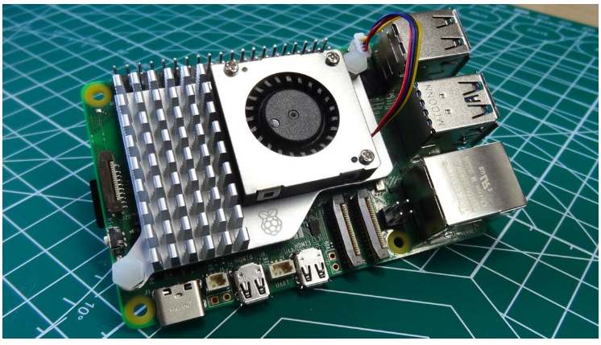

Что отличает Raspberry Pi 5, так это послепродажная поддержка и обширное сообщество пользователей. Доступно множество онлайн-ресурсов, руководств и форумов. Многие розничные продавцы даже предлагают комплекты Raspberry Pi 5. В них входят необходимые аксессуары, упрощающие процесс настройки.
Китайская компания Sinardcom предлагает широкий выбор плат Orange Pi с гарантией быстрой доставки и профессиональной консультации их использования.
Основные преимущества Orange Pi:
- Высокая производительность. Благодаря современным процессорам и достаточному объёму оперативной памяти, Orange Pi справляется с ресурсоёмкими задачами.
- Широкая совместимость. Платы поддерживают все основные операционные системы, включая Linux, Android и другие.
- Множество интерфейсов. Orange Pi оснащён разными портами, что делает его подходящим для подключения периферийных устройств
- Наличие на складе. Популярные модели всегда в наличии, что позволяет получить необходимое оборудование. Помимо самих плат, у можно приобрести модули, кабели, корпуса и другие аксессуары для работы с Orange Pi.
Китайцы выпускают одноплатные компьютеры, которые конкурируют с девайсами, выпущенными западными компаниями. Одна из последних моделей — Orange Pi 5 Plus.

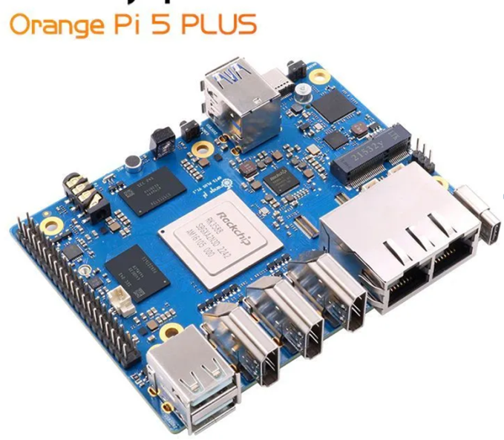

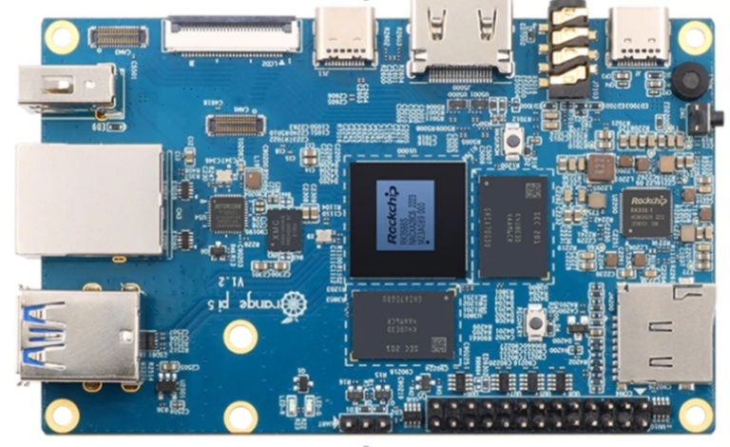

Чип процессора превосходит Rockchip RK3588S, который используют многие производители плат Raspberry Pi 4 .У чипа четыре высокопроизводительных ядра Cortex-A76, которые работают на частоте до 2,4 ГГц, и четыре энергоэффективных ядра Cortex-A55 (1,8 ГГц) с 8-нм техпроцессом. Графика — интегрированная, GPU Mali-G610 MP4, с поддержкой OpenGL ES 3.2, OpenCL 2.2 и Vulkan 1.1. Чип способен работать с видео 8K (7680x4320) при 60 кадрах в секунду (кодеки H.265/AVS2/VP9/H.264/AV1)..
Orange Pi 5 Plus предоставляет множество интерфейсов, включая два выходных порта HDMl, один входной порт HDMl, два порта PCIe extended 2.5G Ethernet, слот M.2 M-Key, поддерживающий установку твердотельных накопителей NVMe, и слот M.2 E-Key, поддерживающий модули Wi-Fi 6/BT. Кроме того, Orange Pi 5 Plus оснащен двумя разъемами USB 3.0, двумя USB 2.0 и двумя Type-C (один из которых является разъемом питания 5 В/4 А), 40-контактныым разъемом с GPIO, UART, I2C, SPI, CAN, SDIO, PWM, слотом для карты памяти MicroSD.
Размеры: 100 x 62 мм
Вес: 46 грамм
Orange Pi 5 Plus поддерживает Ubuntu, Debian, Android 12, Orange Pips, официальную операционную систему, разработанную Orange Pi. , У этой ОС есть поддержка многооконности и многозадачности, с возможностью переключения между отдельными программами.
Основные характеристики ОС:
• Дизайн похож на Windows 11 с меню «Пуск» и похожей темой;
• Поддержка многооконности и многозадачности;
• Файловый менеджер, который уже говорилось, похож на тот, что есть в
Windows 11;
• Все настройки, включая Сеть и Интернет, Bluetooth, Рабочий стол и обои, Дисплей,
Звук, Приложения, Хранилище и т.п., размещаются, что логично, в «Настройках».
• Панель задач для отображения до 10 приложений;
• Предустановленный магазин приложений Google Play.

Требования к видеосистеме разрабатываемого прибора.
В настоящее время, в связи с введенными ограничениями на поставку электронных комплектующих, можно рассчитывать только на покупку ЖК панелей по приемлемой цене китайских производителей. Требуемые характеристики ЖК панели:
- размер экрана 10 – 12 дюймов;
- разрешение экрана 1024*768 пик.;
- формат экрана 4:3;
- яркость не менее 400 кандел;
- встроенная LED подсветка;
- интерфейс - совместимый с интерфейсом одноплатного компьютера (HDMI);

На рынке предлагаются видеосистемы двух модификаций:
1. TFT ЖК панель с цифровым интерфейсом RGB, в небольшом количестве панели с
LVDS интерфейсом. Их использование с выбранной типом одноплатного компьютера
требует дополнительны аппаратных затрат для преобразования сигналов LVDS
интерфейса в сигналы HDMI.
2. Ряд фирм предлагают ЖК мониторы, в которых интегрированы ЖК панели требуемых
размеров и контроллеры DVI-D, HDMI интерфейса. Предлагается сенсорный экран,
встроенная подсветка.

Компания Shenzhen Zhixianda Technology Co.Ltd., основанная в 2012 году, профессионально занимается исследованиями, разработкой, продажей и обслуживанием мониторов видеонаблюдения, ЖК-/светодиодных мониторов, промышленных мониторов, сенсорных мониторов и ПК .
Мониторы широко используются в системах видеонаблюдения, POS-терминалах, видеомикроскопии, промышленности, автоматическом оборудовании, медицине, играх, банковском деле, транспорте и т. д.
Продукция продается дома и за рубежом. Основные продукты: 7-22-дюймовая ЖК-видеокамера, многофункциональный интерфейс AV/PC/BNC/HDMI/TV/DVI дисплей, широко используемый в сфере безопасности, промышленный интеллект, оборудование для автоматизации, медицинское оборудование, военной, автомобильной и других областях. Фирма предлагает следующие промышленные мониторы.
ZHIXIANDA 12-дюймовый 1024*768 плоский емкостный сенсорный дисплей с HDMI VGA USB вход открытая рамка промышленный ЖК-монитор
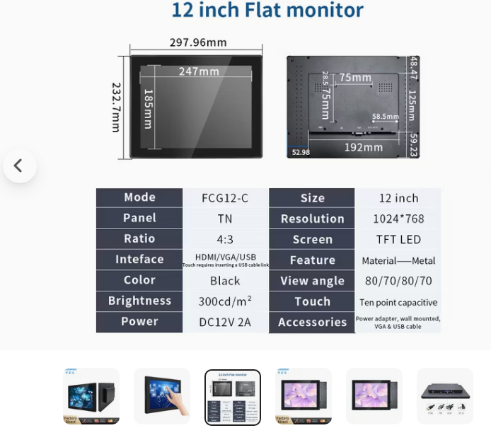
12 дюймов 4:3 Многофункциональный ЖК-монитор
Марка | Чишянда
Партномер | FCG12-C
Размер экрана | 12"
Материал | Металл
Соотношение сторон | 4:3
Разрешение | 1024 (РГБ) * 768
Яркость | 300 кд/м2
Контрастность | 800:1
Угол обзора | По горизонтали (влево/вправо): 170 °(85 °/85 °)  По вертикали (вверх/вниз): 170 °(85 °/85 °)
Время ответа | 8 (тип.)(Тр + Тд) (мс)
Частота кадров | 60 Гц-75 Гц
Цветовая система | PAL/ NTSC
Интерфейс | HDMI/VGA/USB
Мощность | DC12V / 2A
Вилка | Доступна вилка для Австралии, ЕС, США, Великобритании
Языки меню | Английский, французский, итальянский, немецкий, испанский, русский,  Традиционный китайский, Упрощенный китаец,
Размер монитора | 297,96*232,7*42 мм
Активная область/область отображения | 247*185 мм
Расстояние отверстия VISA | 75*75 мм
Срок поставки | Образец: 1 ~ 3 рабочих дня.
 | 10 ~ 100 шт: 2 ~ 5 рабочих дней.
 | Более 100 шт.: 5-15 рабочих дней

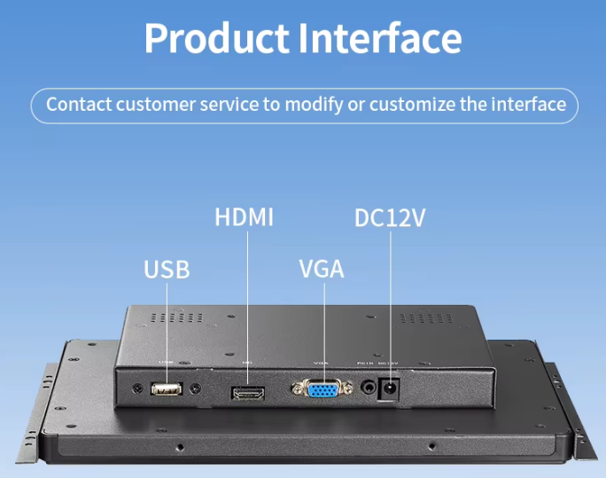

После конструкторской проработки компоновки характериографа выяснилось, что размеры монитора 12 inch не позволяют использовать его в выбранном конструктиве прибора.
Предлагается использовать монитор с размерами экрана 10.4 inch G1046
10,4-дюймовый 1024*7668 ЖК-дисплей с емкостным экраном, монитор с открытой рамкой для оборудования с входом HDMI/VGA/USB

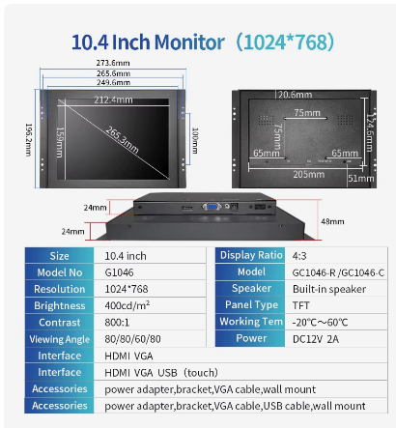
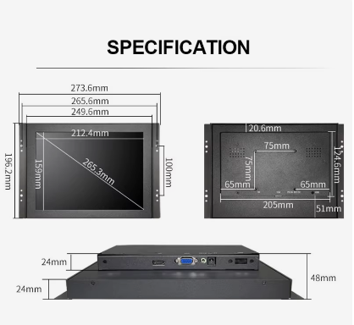
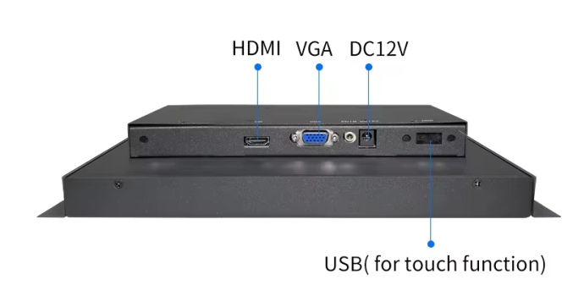
Техн
ические характеристики:
Технические характеристики 10,4-дюймового монитора 4:3
Номер модели | G1046
Тип дисплея | Коэффициент 4:3 10,4-дюймовый активный матричный TFT ЖК-дисплей
Разрешение | 1024*768
Контраст | 800:1
Яркость | 400 кд/м2
Время отклика | 12 мс
Частота (В/В) | 30~80 кГц, 60-75 Гц
Поддержка цветов | 16,7 м
Угол обзора | 80/80/60/80
Частота обновления | 60-75 Гц
Подсветка | Светодиодная подсветка
Светодиодный срок службы | 50 000 часов
Цветовая система | PAL/НТСC
Источник питания | 12 В постоянного тока 2А
Размер монитора | 249,6*196,2*48 мм
Активная зона/область дисплея | 212.4

Подготовка платформы OrangePi 5plus к работе.
В качестве операционной системы для установки выбрана ArmbianLinuxv6.12 на основе Ubuntu 24.04XFCEот 22.11.2025. Причиной выбора явилось то, что данная системаподдерживает всю необходимую функциональность платформы, обладает не самой плохой производительностью среди аналогичных операционных систем, а также допускает установку оболочки Chicago 95 для отображения графического интерфейса ПО «Линия 2» в стиле Windows 95.
Возможности операционной системы Armbianна платформе OrangePi 5 Plus.

Операционная система Armbianна платформы OrangePi 5 Plus поддерживает все возможности LinuxUbuntu 24.04 Desktop, включая установку всех поддерживаемых приложений (Chrome, OpenOfficeи т.д.).
Поддерживает имеющиеся на плате:
- 3 порта USB, допускающих подключение различных устройств с интерфейсом
USB– мыши, клавиатуры, модули Wi-Fi и т.д.;
- разъём HDMIдля подключения дисплея;
- разъём m2 для подключения диска SSD c интерфейсом NVME;
- слот для установки загрузочной карты micro-SD;
- разъём GPIO.

Установка операционной системы и ПО «Линия 2» на OrangePi 5 Plus.
Для установки ОС на OrangePi 5 Plus достаточно сделать копию с заранее подготовленной загрузочной карты micro-SD (с помощью программы Win32DiskImager) и установить её в слот на плате. После включения питания (и следующей после этого загрузки ОС) автоматически загружается ПО «Линия 2».
Подготовка загрузочной карты micro-SD.

1. Скачать загрузочный образ операционной системы со страницы OrangePi 5
Plusсайта armbian.com (https://www.armbian.com/orange-pi-5-plus/,
https://dl.armbian.com/orangepi5-plus/Noble_current_xfce).
2.С помощью программы Win32DiskImager записать образ на micro-
SD карту объёмом 64 ГБ.
3. После включения питания начнётся загрузка системы.
4. После первой загрузки установить графическую оболочку Chicago 95. Для
этого нужно выполнить следующую последовательность команд:

cd ~
gitclonehttps://github.com/grassmunk/Chicago95
cd Chicago95
./installer.py

5. Установить ПО «Линия 2». Для этого нужно выполнить следующую
последовательность команд:

cd ~
git clone https://github.com/Sasha7b9Work/Linia
cd Linia/sources/scripts/ThirdParty/lin/
./install_software.sh
./make_build.sh
cd ~
cd Linia/sources/scripts/cb_lin/
./install_soft.sh
./soft_arm64.sh
./full_build.sh

Загрузочная карта подготовлена и её можно использовать как для тиражирования, так и для работы.

Настройка и исследование платы устройство управления УШЯИ.467444.130.
Схема платы устройство управления УШЯИ.467444.130 реализует структурную схему
контроллера, приведенную на рисунке 1. Она содержит 3 основных элемента:
- одноплатный компьютер Orange Pi 5 Plus;
- ПЛИС Cyclone III EP3C5E144C7;
- микроконтроллер STM32F4.
К компьютеру кабелем HDMI был подключен монитор GC1046-C, твердотельный накопитель SSD 128 GB, форм-фактор M.2, размер 2280, карта памяти Kingston SDCS2/64G, беспроводные “мышь” и клавиатура. Питание осуществлялось от сетевого зарядное устройство UgreenCD275.
В этом составе были проведены исследования устройства управления с целью:
- проверки установленного образа операционной системы для обеспечения работы
программно управляемых узлов характериографа;
- отработки и проверки проекта ПЛИС по формированию сигналов развертки;
- отработки алгоритма и сигналов взаимодействия ПЛИС, Orange Pi 5 Plus, STM32F4;
- разработки предложений по коррекции электрической схемы устройства управления
на ОО характериографа.

В разработанной схеме контроллера использовались следующие сигналы:

Сигналы GPIO ORANGE PI 5 Plus
1. Start, Stop - сигналы кнопок START, STOP – начало и завершение измерения ВАХ
Эти сигналы приходят с внешней панели прибора. Для работы в схеме
предусмотрены подтягивающие резисторы на питание 3.3VB .
Сигналы Start, Stop подключены к GPIO pin. ORANGE PI 5 Plus.
START – pin.15;
STOP - pin. 21 .
2. EA, EB - сигналы энкодера, подключены к GPIO pin. ORANGE PI 5 Plus.
KA – pin.11;
KB - pin. 13 .

3. SPI1_MOSI – выходные данные SPI интерфейса ORANGE PI 5 Plus – используется
для записи данных в динамический DAC.
SPI1_MOSI – pin.19;
4. SPI1_CLK – тактовый сигнал SPI интерфейса ORANGE PI 5 Plus - используется
для записи данных в динамический DAC.
SPI1_CLK – pin.23.
5. EN_DDA1 – сигнал разрешения записи данных в первый динамический DAC
EN_DDA1 –pin.31.
6. EN_DDA2 – сигнал разрешения записи данных во второй динамический DAC
EN_DDA2 –pin.35.

7. Rx - сигнал передачи данных ORANGE PI 5 Plus по интерфейсу RS-232,
используется для передачи параметров контроллеру STM32F4, определяющих
настройки аппаратно программных узлов прибора. Представляет набор команд в
формате ASCII.
Rx (UART Tx) – pin.8.
8. Tx - сигнал приема данных ORANGE PI 5 Plus по интерфейсу RS-232, используется
для приема сообщений от STM32F4.
Tx (UART Rx) – pin.10.
9. DAT_F0 – DAT_F3 – последовательные данные RAM памяти, которые считываются
из памяти ПЛИС по сигналам REQ_RD, вырабатываемым
ORANGE PI 5 Plus

DAT_F0 – pin. 16 - данные 1-го АЦП из памяти;
DAT_F1 – pin. 18 - данные 2-го АЦП из памяти;
DAT_F2 – pin. 22 - данные 3-го АЦП из памяти;
DAT_F3 – pin. 24 - данные 4-го АЦП из памяти;

10. REQ_RD - запрос на чтение данных из памяти RAM, по этому сигналу выполняется чтение
данных из RAM
REQ_RD – pin.32.

11. full (ff) – флаг готовности данных для чтения , сигнал вырабатывается ПЛИС согласно
временной диаграмме по сигналу LINE формирователя развертки, определяет
временную диаграмму записи/ чтения памяти ПЛИС, сообщает
программе ORANGE PI 5 Plus о том, что данные записанные в память,
могут быть считаны. Программа должна следить за сигналом full
( “сбор” – по временной диаграмме) и при установке сигнала full лог. “0”
должна выполнить чтение данных из памяти, формируя сигналы REQ_RD.
Full – pin.36.
12. empty– дополнительный сигнал, который используется для управления ПЛИС. В случае
использования памяти FIFO этот сигнал определяет, что в памяти отсутствуют
данные.
13. RDY –готовность принимать данные, используется для синхронизации работы
компьютера и STM32F4.

Согласно общего алгоритма работы прибора программа ORANGE PI 5 Plus должна выполнять следующие действия по управлению аппаратно программными средствами контроллера.

1. Опрашивать в цикле состояние кнопок СТАРТ и СТОП, состояния энкодера
для определения начала измерения ВАХ – состояния СТАРТ.
2. Записать коды в динамические DAC.
3. Передать STM32F4 команду начала измерений.
4. Контроллер STM32F4 должен выполнить, необходимы засылки в регистры ПЛИС,
регистры и DAC используемых блоков.
5. По окончанию засылок контроллер STM32F4 должен подать в ПЛИС сигнал
запуска цикла АЦП, по которому ПЛИС формирует сигнал управления
трансформатором ENS и сигнал full (“СБОР”).
6. Программа ORANGE PI 5 Plus должна контролировать сигнал full, для того чтобы
определить момент перехода сигнала из стояния лог.1 в состояние лог.0
7. Программой ORANGE PI 5 Plus должно быть выполнено чтение данных из памяти
ПЛИС путем подачи в ПЛИС сигналов REQ_RD.
8. По окончанию чтения одной ветки ВАХ сигнал full переходит из состояния
стояния лог. 0 в состояние лог.1.
9. Программа ORANGE PI 5 Plus выводит на дисплей кривую ВАХ.
10. По окончанию вывода программа ORANGE PI 5 Plus подает STM32F4 команду
ПОВТОРНЫЙ СТАРТ.
11. Контроллер STM32F4 должен выполнить, необходимы засылки в регистры и DAC,
используемых блоков, для следующей ветки ВАХ.
12. Далее выполняются операции начиная с пункта 5.

Эта последовательность операций должна выполняться для разверток (+DC и –DC,
+SIN и –SIN, AC) режима «Высокого напряжения»

Регистровая модель и сигналы ПЛИС

1. A0_RG - A2_RG - адресные входы сдвиговых регистров ПЛИС для записи установок
для формирования временной диаграммы. В эти регистры
записываются данные STM32F4
2. Clk_rg – тактовый сигнал для записи последовательных данных в сдвиговый регистр
ПЛИС. Данные от STM32F4 сначала записываются в сдвиговый регистр
ПЛИС, а за тем сигналом WR_RG переписываются в выходной регистр
ПЛИС.

3. WR_RG – сигнал записи данных из сдвигового регистра в регистр ПЛИС
4. DAT_RG – данные для записи в сдвиговый регистр.
5. DAT_ADC1 – DAT_ADC4 – выходы последовательных данных АЦП.
Cигналы поступают синхронно с тактовыми сигналами
чтения АЦП CLK_ADC от 4-х ADC.
6. CLK_ ADC - тактовый сигнал чтения АЦП. CLK_ADC – 19 импульсов с задержкой
3 мкс. относительно сигнала RUN
7. Run_ADC – сигнал запуска АЦП – запускает одновременно 4 ADC. Вырабатывается
ПЛИС согласно временной диаграмме.
8. Enb_STM – сигнал готовности STM32, все операции программирования регистров и
DAC выполнены. ПЛИС может формировать временную диаграмму.
9. LINE - (SBOR) – подается с формирователя развертки, синхронизирует временную
диаграмму, формируемую ПЛИС с сигналом “Сеть”.

10. ENS – используется для управления работой трансформатора на основе временной
диаграммы( для каждого режима работы своя)
ENS – лог. “ 1 “ - выполняетя аналого- цифровое преобразование;
ENS – лог. “ 0 “ - аналого- цифровое преобразование завершено и можно
выполнять чтение массива данных ADC;

11. OVLI - сигнал перегрузки модуля источника тока
12. OVLB - сигнал перегрузки модуля базы
13. OVLP - сигнал перегрузки модуля подложки
14. OVLP - сигнал перегрузки по мощности с формирователя развертки
15. OVLI,1 - сигнал перегрузки по току (I,1) – измеритель тока
16. OVLI,2 - сигнал перегрузки – источник напряжения 50 В
Сигналы перегрузки поступают на ПЛИС, которая вырабатывает сигнал
LIMIT.
17. LIMIT – сигнал ограничения, вырабатывается ПЛИС, сообщение о перегрузке
посылается в блоки прибора и контроллеру STM32F4. LIMIT поступает на
блоки, запрещая их работу
18. PULSB – выходной сигнал ПЛИС, импульсы для блока базы в режиме большого тока.
19. PULSC - выходной сигнал ПЛИС, импульсы для блока источника напряжения 50 В
для режима большого тока.
20. IMPb+/-v– выходной сигнал ПЛИС, импульсы в канале базы в режиме высокого
напряжения положительные и отрицательные (0,2, 0,5 1,0 мс),
21. EIMP - выходной сигнал ПЛИС, в режиме большого тока сигнал EIMP,
длительностью от 5 до 10 мс, вырабатывается не реже чем через 5 ÷ 10
секунд в паузах между импульсами, которые в этом режиме должны
составлять не менее 0,4 сек., 5÷10 мс в течение 400 мс.
В режиме Высокого напряжения сигнал EIMP постоянно остается низким.
22. - T1….T6 – точки для включения дополнительных связей ПЛИС, компьютера,
STM32F4 ( при необходимости).
23. FULL – сигнал готовности результатов измерений, вырабатывается ПЛИС
FULL – лог.”0” – результаты не готовы;
FULL – лог.”1” – результаты готовы.

24. DAT_F0 – DAT_F3 – последовательные данные памяти ПЛИС, которые
считываются по сигналам REQ_RD, вырабатываемым
ORANGE PI 5 Plus

25. REQ_RD - запрос на чтение данных из памяти ПЛИС, по этому сигналу выполняется чтение
данных из памяти ПЛИС – положительный импульс длительностью 1 мкс.
ORANGE PI 5 Plus является мастером, он формирует такты чтения .
В исходном состоянии REQ_RD – лог. “0”. При чтении ORANGE PI 5 Plus
формирует сигнал REQ_RD – лог. “1” – задержка 200 нс.- чтение DAT_F0 -
формирует сигнал REQ_RD – лог. “0” - задержка 200 нс,
далее чтение повторяется.
26. EMPTY – дополнительный сигнал, который определяет, что в памяти FIFO отсутствуют
данные

Сигналы STM32F4

1. 3000vE, 50E+ , 50E-, 200+E, 200-E, 20+E, 20- сигналы управления с переключателя,
в выключенном состоянии кнопок – лог. “1”, включенном состоянии – лог. “0”
2. SPEED – сигнал включения высокой скорости передачи данных АЦП измерителя тока.
3. 3/50V - подается на модуль базы, определяет режим высокого напряжения /режим
большого тока.
4. VBUS, D1-, D1+ сигналы USB интерфейса
5. CLK1_DAC – такты для программирования DAC и регистров блоков прибора по
последовательному интерфейсу – канал базы, канал подложки
6. CLK2_DAC – такты для программирования DAC и регистров блоков прибора по
последовательному интерфейсу – измеритель тока, формирователь
развертки, коммутатор, источник напряжения 3 КВ.
7. DAT1_DAC – данные для программирования DAC и регистров блоков прибора по
последовательному интерфейсу – канал базы, канал подложки
8. DAT2_DAC – данные для программирования DAC и регистров блоков прибора по
последовательному интерфейсу – измеритель тока, формирователь
развертки, коммутатор, источник напряжения 3 КВ.
9. TX – выход последовательных данных RS-232 интерфейса STM32F4
10. RX – вход последовательных данных RS-232 интерфейса STM32F4
11.ENDU – выход, разрешение измерителя U блока развертки
12.ENRGV– выход, разрешение регистра источника напряжения 3 КВ.
13.END1B, END2B - выход, разрешение DAC блока базы
14.ENRGB - выход, разрешение регистра блока базы
15.END1P, END2P - выход, разрешение DAC блока подложки
16.ENRGP - выход, разрешение регистра блока подложки
17.ENRGI - выход, разрешение регистра измерителя тока
18.ENRGF- выход, разрешение регистра формирователя развертки
19. ENRGK- выход, разрешение регистра коммутатора
20. LIMIT – сигнал перегрузки блоков, подается с ПЛИС.
21. T7….T12 – точки для включения дополнительных связей ПЛИС, компьютера,
STM32F4

Сигналы CLK1_DAC, DAT1_DAC, CLK2_DAC, DAT2_DAC используются
с сигналами разрешения ENхх согласно таблицы .

Наименование блока | Сигналы  программирования | ENxx STM32F4 ( ORANGE PI5+ для динамических DAC)
Канал базы  Регистр 32 р.  DAC1  DAC2 | CLK1_DAC, DAT1_DAC | ENRGB  END1B  END2B
Канал подложки  Регистр 32 р.  DAC1  DAC2 | CLK1_DAC, DAT1_DAC | ENRGP  END1B  END2B
Измеритель тока | CLK2_DAC, DAT2_DAC | ENRGI
Формирователь развертки  Регистр  DAC1  DAC2 (динамический) | CLK2_DAC, DAT2_DAC  SPI_CLK  ORANGE PI5+  SPI__MOSI  ORANGE PI5+ | ENRF  ENDU  ORANGE PI5+
Источник напряжения 50 В  Регистр  DAC1 (динамический) | CLK2_DAC, DAT2_DAC  SPI_CLK  ORANGE PI5+  SPI__MOSI  ORANGE PI5+ | (T12) ENIMP  ORANGE PI5+
Коммутатор  Регистр | CLK2_DAC, DAT2_DAC | ENRGK
Источник напряжения 3 кВ  Регистр | CLK2_DAC, DAT2_DAC | ENRV

Для начального включения платы контроллера разработан проект ПЛИС контроллера LINE-24-11-2025 с фиксированной установкой развертки, не требующий программирования контроллера STM32F4. . Для проверки в проект ПЛИС были включены модули формирования сигналов START и LINE. Параметры разверток задавались в виде LPM_CONSTANT:
- msel – задает вид развертки;
- runDelay – используется для разверток с импульсными сигналами HV IMP, HI IMP,
дает возможность установить момент запуска ADC относительно
окончания испытательного импульса;
- impWdth – задает длительность испытательного импульса;
- dcAmount – определяет число запусков для разверток DC+. DC-.
Формируемые ПЛИС сигналы контролировались осциллографом в указанных ниже
точках платы:
T1 – LINE;
T2 – ENS;
T3 - adcRun;
T4 - adcClk;
T5 - EIMP;
T6 – IMPc;
pin.22 XP4 – IMPB+/-V;
pin. 27 XP4 – IMPB/+-;
pin.28 XP4 – START.

Тестовый проект ПЛИС содержит модули формирования сигнала LINE ( с периодом
20 мс.) и сигнала START ( с периодом ~ 1,3 c.).
Выбор развертки осуществляется 4-мя младшими битами константы msel:
MODE_NONE =,0d //Invalid value
SIN_P = 1d, // Positive sine
SIN_N = 2d, // Negative sine
AC = 3d, // Alternating current
DC_P = 4d, // Positive DC
DC_N = 5d, // Negative DC
IMP_SIN_P = = 6d,// Positive pulse sine. High
IMP_SIN_N = = 7d,// Negative pulse sine. High
IMP_CVC = 8d,// Сurrent-voltage
IMP_OSC = 9d // Scope mode

Вход devicetype модуля LINE.SV используется для выбора тестируемого
элемента:
devicetype
IS_DIODE = 0;,
IS_TRANSISTOR = 1.
Константа inpWidth длительности импульсов для импульсных разверток.
Длительность импульса определяется соотношением:
Ти= N*Sk, где
N – численное значение кода регистра константы;
Sk – коэффициент размерности, для разверток IMP_CVC, IMP_OSC
Sk=1мкс для разверток HI Pulse и Sk=10мкс для разверток HV Pulse
Константа runDelay используется для установки задержки запуска ADC для импульсных
разверток. Длительность задержки определяется соотношением:
RunDelay= N*Sk, где

N – численное значение кода регистра RG2;
Sk – коэффициент размерности, Sk=1мкс.
Константа dcAmount используются для установки количество кривых ВАХ
для разверток DC+, DC-. Численное значение кода [8..5] – 0-15.
Всего в приборе реализовано 8 разверток:
- Полусинусоида (+SIN и -SIN) или пульсирующее напряжение используется в качестве развертки ВАХпри тестировании объектов средней мощности. Получают путем однополупериодного выпрямлениянапряжения сети 50 Гц

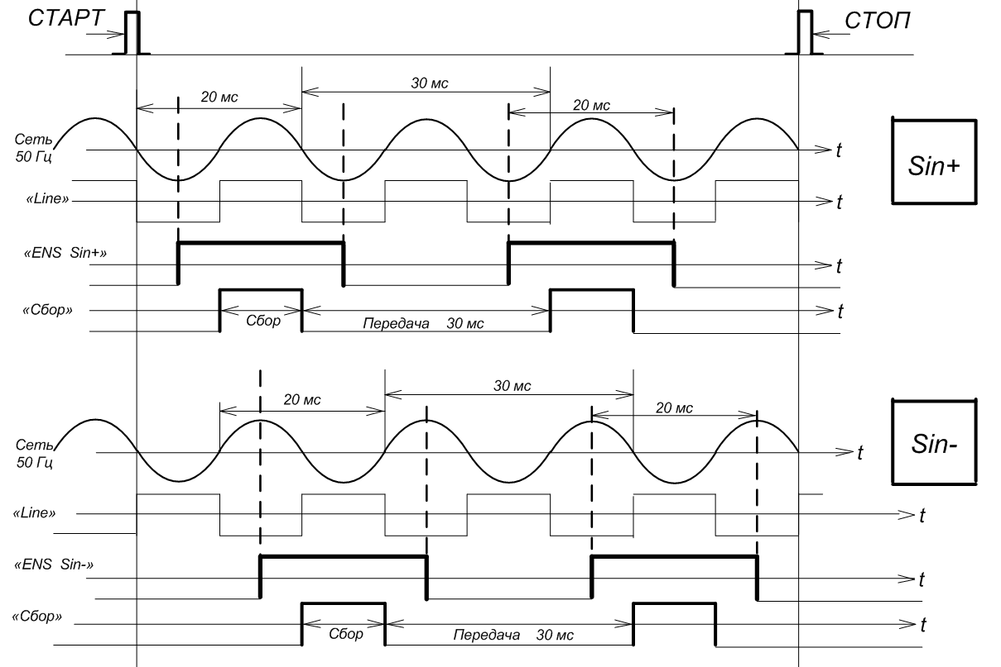

В этом режиме по сигналу START наблюдались следующие сигналы:
- ENS – согласно приведенной выше диаграмме ;
- adcRun – 200 импульсов;
- adcClk - 200х16 импульсов;
- full – формируется лог. “1” по концу пакета импульсов adcClk,
устанавливается в состояние лог.”0” по сигналу “СБОР”;
Знакопеременный пульсирующий сигнал (АС) состоит из пары полусинусоид (+SIN и -SIN), которые суммируются путем поочередного однополупериодного выпрямления.Знакопеременная развертка ВАХ используетсядля тестирования стабилитронов.
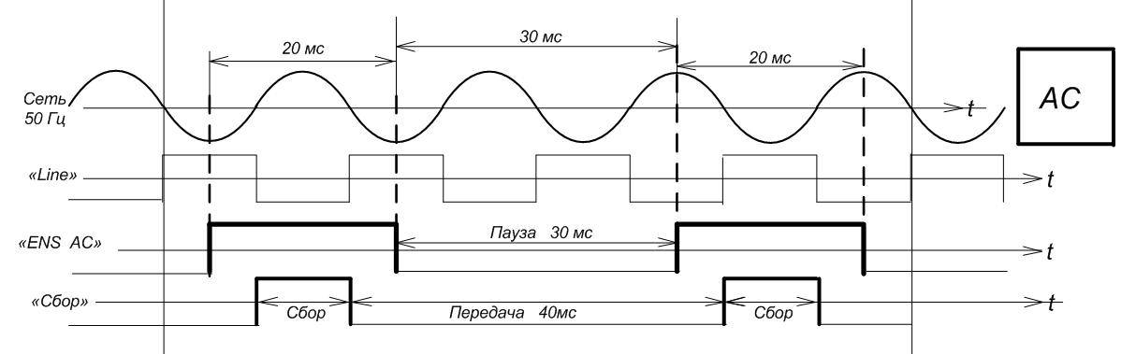
По сигналу START наблюдались 2 пары следующих сигналов:
- ENS – согласно приведенной выше диаграмме ;
- adcRun – 200 импульсов;
- adcClk - 200х16 импульсов;
- full – формируется по концу сигнала СБОР.
Постоянное напряжение (+DC и -DC), в виде ступенчатой развертки ВАХ используется при тестировании высокоомных объектов.
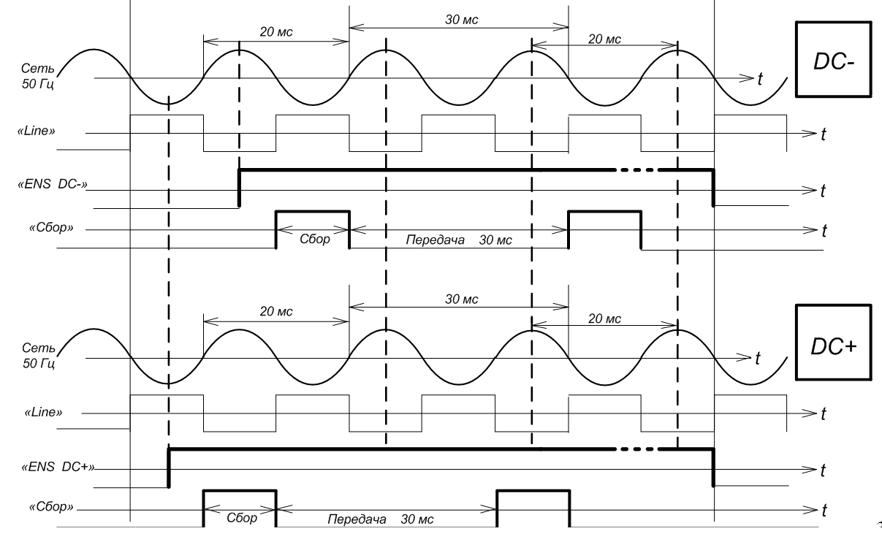
По сигналу START наблюдались следующие сигналы (dcAmount=2):
- ENS – согласно приведенной выше диаграмме ;
- adcRun – 200 импульсов;
- adcClk - 200х16 импульсов;
- full – формируется по концу сигнала СБОР.

Импульснаоя развертка в режиме «ВЫСОКОЕ НАПРЯЖЕНИЕ»
Формирование импульсов для транзистора (тока или напряжения) осуществляется в канале В, при этом в канале С формируют мощный пульсирующий сигнал (выпрямленная синусоида). Соответствие полярности этих сигналов задают в канале В (прямая или обратная).
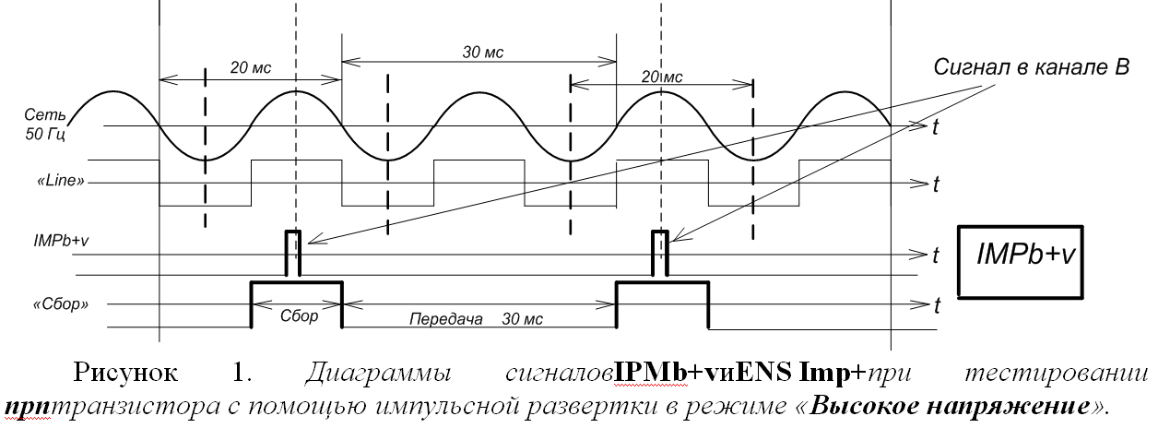
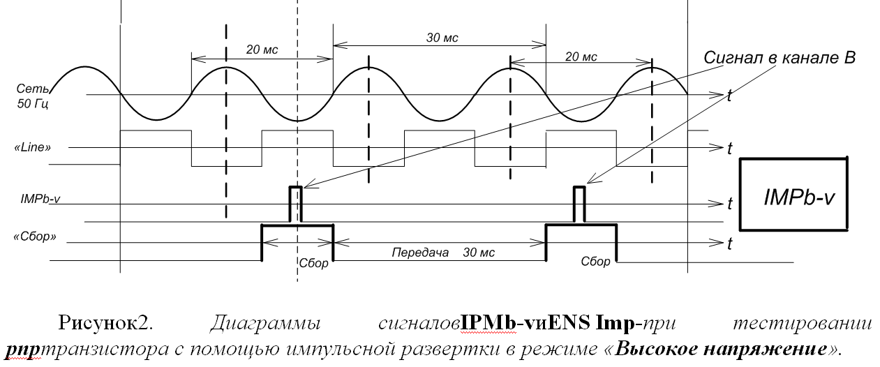
По сигналу START наблюдались следующие сигналы:
- ENS – согласно диаграмм режима SIN+, SIN- ;
- IMPb+v – импульс в базу транзистора – длительностью 0.2 мс, 0,5 мс и 1 мс.
Длительность устанавливается константой inpWidth с дискретом 10 мкс;
- adcRun – 1 импульсв. Импульс adcRun сдвинут влево относительно отрицательного
фронта импульса IMPb+v. Константа runDelay установлна равной 5;
- adcClk - 16 импульсов;
- full – формируется по окончанию пакета импульсов adcClk

Формирование импульсов для диода (тока или напряжения) осуществляется сигналом ENS, поступающим в канал коллектора (С) согласно следующего рис.
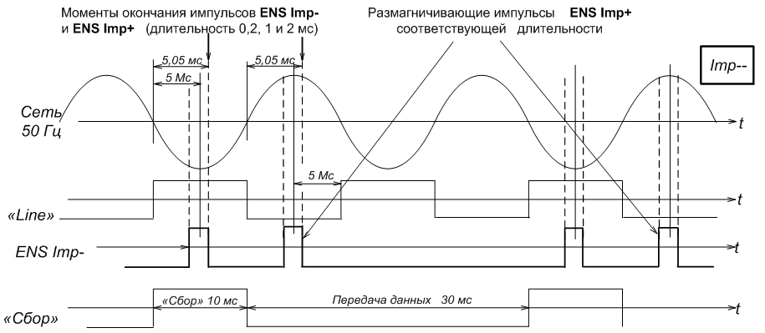

По сигналу START наблюдались следующие сигналы:
- ENS – согласно приведенной выше диаграмме - длительностью 0.2 мс, 0,5 мс и 1 мс;
- adcRun – 200 импульсов ;
- adcClk - 200х16 импульсов;
- full – формируется по окончанию пакета импульсов adcClk .

Импульсная развертка в режиме «БОЛЬШОЙ ТОК»
В режиме «Большого Тока» в канале С отсутствует синусоидальное напряжение, поэтому импульсы можно было бы формировать не привязываясь к сигналу «Line». В режиме «Большого Тока» длительность испытательных импульсов (100 мкс, 50 мкс, 20 мкс, 10 мкс).

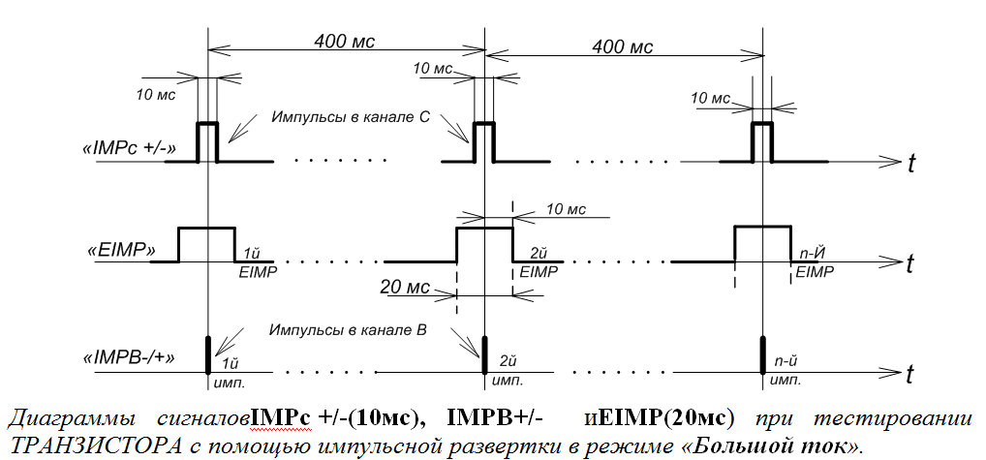
По сигналу START наблюдались следующие сигналы:
- IMPc – c фиксированной длительностью 10 мс. в канал коллектора;
- EIMP – вспомогательный сигнал фиксированной длительности 20 мс;
- IMPB – сигнал в канал базы длительностью 100 мкс, 50 мкс, 20 мкс, 10 мкс.
Длительность устанавливается константой inpWidth c дискретом 1 мкс;
- adcRun – 1 импульс, задержанный относительно импульса IMPB (runDelay=5);
- adcClk - 16 импульсов;
- full – формируется по окончанию пакета импульсов adcClk .

В режиме «Большого Тока» для диодов импульс в канал базы не формируется
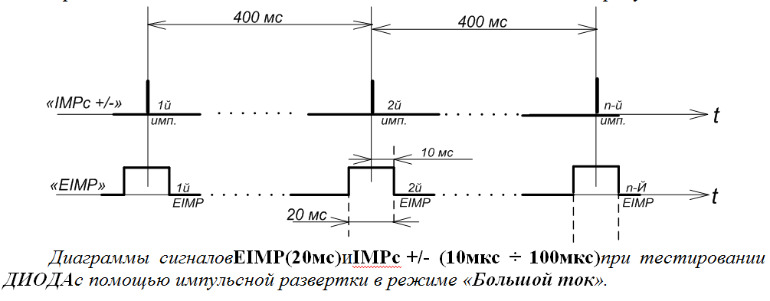
По сигналу START формирует следующие сигналы:
- IMPc – длительностью 100 мкс, 50 мкс, 20 мкс, 10 мкс в канал коллектора;
- EIMP – вспомогательный сигнал фиксированной длительности 20 мс;
- adcRun – 1 импульс, задержанный относительно импульса IMPc (runDelay=5);
- adcClk - 16 импульсов;
- full – формируется по окончанию пакета импульсов adcClk

При проверке временных диаграмм разверток проверялось также состояние неиспользуемых сигналов согласно таблицы

Вид развертки | Сигналы управления
Sin+  диод/ транзистор | ENS | EIMP | IMPb/v | IMPb | Impc
 | да | 0 | 1 | 1 | 0
Sin-  диод/транзистор | да | 0 | 1 | 1 | 0
AC  диод/транзистор | да | 0 | 1 | 1 | 0
DC  диод/транзистор | да | 0 | 1 | 1 | 0
HV Pulse  диод  транзистор | да | 0 | 1 | 1 | 0
 |  |  | да
HI Pulse  диод  транзистор | 0 | да | 1 | 1 | да
 |  |  |  | да

Проверка показала соответствие формируемых сигналов для всех разверток, сигналам приведенных ранее на диаграммах и в таблице

Проверка чтения данных АЦП
В проекте ПЛИС реализована схема чтения данных из памяти ПЛИС сигналами
последовательного интерфейса SPI. Для ее реализации введен дополнительный сигнал
управления ORANGE PI5+ spiCs - сигнал разрешения передачи данных из памяти ПЛИС ORANGE PI 5 Plus:
spiCs – лог.”0” – передача данных разрешена;
spiCs – лог.”1” – передача данных запрещена.
Этот сигнал вырабатывает ORANGE PI 5 Plus., когда разрешена операция
чтения данных из памяти ПЛИС (сигнал FULL – лог.”1”).
Исследовалась возможность передачи данных из памяти по одному каналу пакетом 72 бит, в котором :
-16 бит – данные ADC1;
-16 бит – данные ADC2;
-16 бит – данные ADC3;
-16 бит – данные ADC4;
- 8 бит - контрольная сумма данных ADC
После приема пакета, spiCs должен быть установлен в состояние – лог.”1”, проверяется контрольная сумма, spiCs устанавливается в состояние – лог.”0” и выполняется чтение следующего пакета.
Контрольная сумма вычисляется ПЛИС согласно схеме, приведенной на рисунке ниже

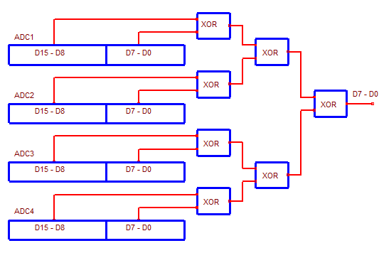

В схеме передачи данных ORANGE PI5+ является MASTER , а ПЛИС SLAVE. Для приема данных MASTER формирует такты spiClk, сигнал spiCS - выбор микросхемы.
При тактовой частоте передачи данных 1 МГц время передачи данных 200 точек составит Т₂₀₀ = 200*72=14,4 мс. Имеется запас по времени ( согласно диаграмм время между передачами данных задано 30 мс), поэтому при необходимости имеется возможность уменьшить тактовую частоту до 0.5 МГц.
Максимальная скорость передачи данных проверялась экспериментально.
Для проверки в проекте ПЛИС задавались фиксированные значения 4-х ADC:
DAT1 – 1000, DAT2 – 2000, DAT3 – 3000, DAT4 – 4000 ( десятичные значения).
Проект ПЛИС LINE-24-11-2025 был дополнен 4-мя блоками сдвиговых регистров для имитации данных 4-х ADC.
Разработан проект Verilog модуля имитатора ADC:

module srl_4_A (id,iclk,s_out,ld
);

input id;
input ld;
input iclk;

output s_out;
reg s_out;
reg [15:0] dff;

always @(posedge iclk or posedge ld) begin
if(ld)
dff <= 16'd1000;
else

dff <= {dff[14:0], id};
s_out <=dff[15];
end

endmodule

В качестве тактового сигнала iclk используются такты ADC – adcClk, для загрузки сдвигового регистра ( сигнал ld) используется сигнал adcRun. Вывод данных сдвигового
регистра начинается со старшего бита – D15.
В проекте ПЛИС используется двухпортовая память RAM так как операции записи и чтения разнесены по времени. Программа ORANGE PI 5 Plus выполняла следующие действия:
- контролировала сигнал full, для того чтобы определить момент перехода
сигнала из стояния лог.0 в состояние лог.1. ;
- по готовности выполняла чтение данных из памяти ПЛИС путем
установки сигнала spiCs в лог. “0” и подачи в ПЛИС сигналов spiClk;
- выполняла контроль контрольной суммы принятых данных;
- выводила на дисплей сообщение об ошибках контрольной суммы и численное
значение принятых данных.
Экспериментально установлено, что время передачи данных 4-х АЦП, 200 точек не
превышало 30 мс. Для уменьшения времени при коррекции схемы контроллера следует учитывать следующие обстоятельства:
- одноплатный компьютер ORANGE PI5+ имеет встроенный модуль интерфейса
SPI, который необходимо использовать для приема массива данных из
памяти ПЛИС.
- управление динамическими DAC следует выполнять через порты ввода/вывода
ORANGE PI5+, так как объем передаваемых данных невелик.
- компьютер ORANGE PI5+ связан с платой контроллера коротким шлейфом,
искажения сигналов при передаче данных незначительны, поэтому ошибки
маловероятны. Возможно отказаться от вычисления контрольной суммы.
- в схеме контроллера не предусмотрена возможность передачи сигналов перегрузки
компьютеру ORANGE PI5+. Предлагается при коррекции схемы использовать,
5 битов контрольной суммы. Изменения внесены в проект ПЛИС- LINE-20-12-2025 и
в электрическую схему устройства управления УШЯИ.467444.130 (А).

Проверка совместной работы ORANGE PI5+, ПЛИС, STM32F4

Разработано тестовое программное обеспечение ORANGE PI5+ , STM32F4, которое обеспечивает:
- выбор требуемой развертки;
- установку параметров развертки;
- передачу настроек внутренних регистров ПЛИС контроллеру STM32F4;
- передачу STM32F4 по последовательному интерфейсу команду “START”;
- чтение данных из памяти ПЛИС.

Выбор развертки осуществляется 4-мя младшими битами регистра RG0 [3..0]
MODE_NONE =,0d //Invalid value
SIN_P = 1d, // Positive sine
SIN_N = 2d, // Negative sine
AC = 3d, // Alternating current
DC_P = 4d, // Positive DC
DC_N = 5d, // Negative DC
IMP_SIN_P = = 6d,// Positive pulse sine. High
IMP_SIN_N = = 7d,// Negative pulse sine. High
IMP_CVC = 8d,// Сurrent-voltage
IMP_OSC = 9d // Scope mode.

Бит [4] регистра RG0 используется для идентификации тестируемого элемента:

IS_DIODE = 0;,
IS_TRANSISTOR = 1.

Биты [8..5] регистра RG0 используются для установки количество кривых ВАХ
для разверток DC+, DC-. Численное значение кода [8..5] – 0-15.

1. Всего предусмотрено в ПЛИС 3 регистра. Выбор регистров сигналами
A0_Rg – младший бит адреса;
A1_Rg;
A2_Rg.

2. Назначение регистров согласно таблицы

Наименование  регистра | Назначение регистра | A0_Rg | A1_Rg | A2_Rg | Количество разрядов
RG0 | Установка вида развертки | 0 | 0 | 0 | 9
RG1 | Установка длительности  импульсов | 1 | 0 | 0 | 8
RG2 | Установка задержки запуска ADC для импульсных разверток | 0 | 1 | 0 | 8

3. Регистр RG1 используется для установки длительности импульсов для импульсных разверток.
Длительность импульса определяется соотношением
Ти= N*Sk, где
N – численное значение кода регистра RG1;
Sk – коэффициент размерности, для разверток IMP_CVC, IMP_OSC
Sk=1мкс, для разверток HI Pulse и Sk=10мкс для разверток HV Pulse
4. Регистр RG2 используется для установки задержки запуска ADC для импульсных
разверток. Длительность задержки определяется соотношением
RunDelay= N*Sk, где

N – численное значение кода регистра RG2;
Sk – коэффициент размерности, Sk=1мкс.

5. Доступ к регистрам ПЛИС осуществляется через последовательный
синхронный интерфейс, реализованный программными средствами
процессора. Используются сигналы выбора адреса регистра A0_Rg – A2_Rg – используются порты ввода/вывода процессора, сигнал последовательных данных Dat_RG, сигнал синхронизации – CLK_RG. Прием данных в ПЛИС буферизирован – данные сначала записываются в сдвиговый регистр, а за тем по сигналу WR_RG переписываются в рабочие регистры ПЛИС. Передача данных в сдвиговый регистр начинается со старшего бита. Последовательность записи:
- сначала устанавливается адрес регистра;
- по битно записываются данные положительным фронтом сигнала –
CLK_RG – в исходном состоянии должен быть установлен в
состояние лог. “0 “;
- после передачи последовательных данных в сдвиговый регистр
сигналом WR_RG данные записываются в регистры ПЛИС.
WR_Rg , в исходном состоянии должен быть установлен в лог. “0 “
Предусмотрена задержка не менее 1 мкс. после изменения сигналов
передачи данных.
6. Внесены следующие изменения в проект ПЛИС:
- из проекта удален модуль StartStopSignal_gen формирования сигналов START,
STOP. Используется внешний сигнал Start_Tb STM32F4 для запуска развертки;
- в проекте не используется вычисление контрольной суммы, биты контрольной суммы
extraByte[7..0] применены для ввода в пакет данных сигналов перегрузки.

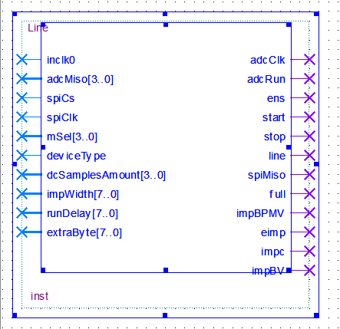

Рисунок символа Line.bsf - модуля проекта line-111225.
- применена двухпортовая память для записи данных АЦП. Чтение памяти выполняется
пакетами из 72 бит на каждую точку программным интерфейсом SPI. Выход
последовательных данных - spiMiso.
Разработанное программное обеспечение контроллера STM32F4 обеспечивало:
- прием команд по последовательному интерфейсу RS-232 от ORANGE PI5+;
- запись данных в регистры ПЛИС;
- запуск развертки сигналом Start_Tb при получении команды START.
Проверялись осциллографом сигналы в контрольных точках ПЛИС для устанавливаемых разверток, а на экран ЖК монитора выводились из памяти ПЛИС считанные значения имитатора ADC через каждых 1.3 сек.
Проверялась сигналы программирования регистров и DAC. Для этого использовалась тестовая программа STM32F4, которая периодически формировала сигналы CLK1_DAC, CLK2_DAC, DAT1_DAC, DAT2_DAC. Сигналы контролировались осциллографом на выходах приемопередатчиков.

Выводы
1. Установленный образ операционной системы ArmbianLinuxv6.12 поддерживает всю
функциональность применяемого одноплатного компьютера Orange Pi 5 Plus,
возможность формирования управляющих сигналов через порт GPIO, установку
оболочки Chicago 95 для отображения графического интерфейса ПО «Линия 2».
2. Отработаны элементы проекта ПЛИС и выполнена его проверка на формирование
сигналов разверток. Получен функционально законченный проект модуля
формирования разверток Line-111225/Line.sv
3. Отработан алгоритм взаимодействия ПЛИС, Orange Pi 5 Plus, STM32F4,
оптимизированы сигналы для его реализации.
4. Разработаны предложений по коррекции электрической схемы устройства управления,
- УШЯИ.467444.130 (А), которые будут использованы при проектировании
контроллера ОО характериографа, .

